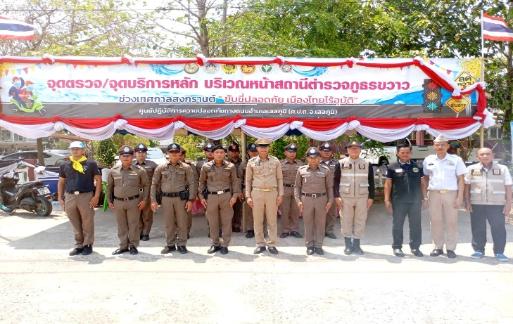
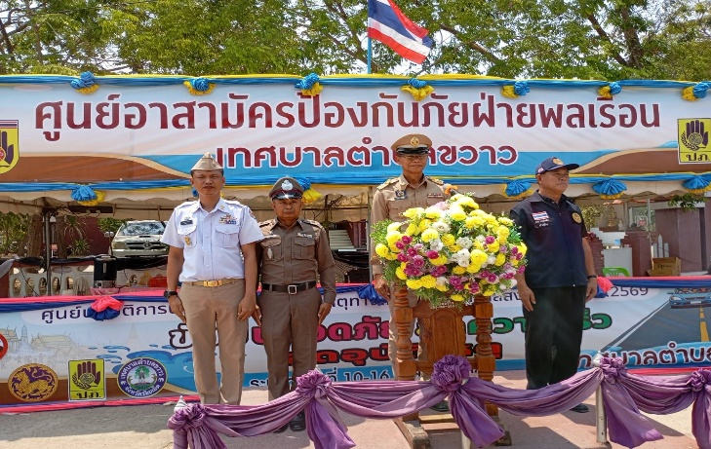
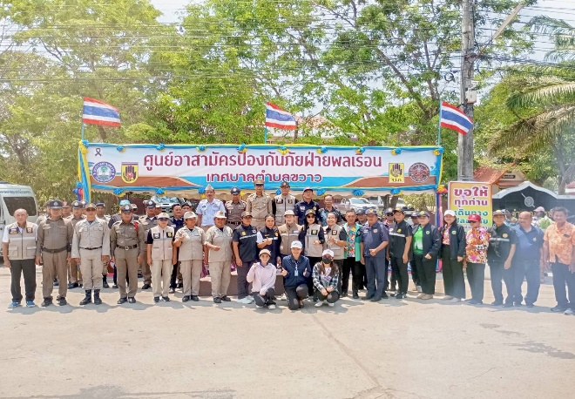
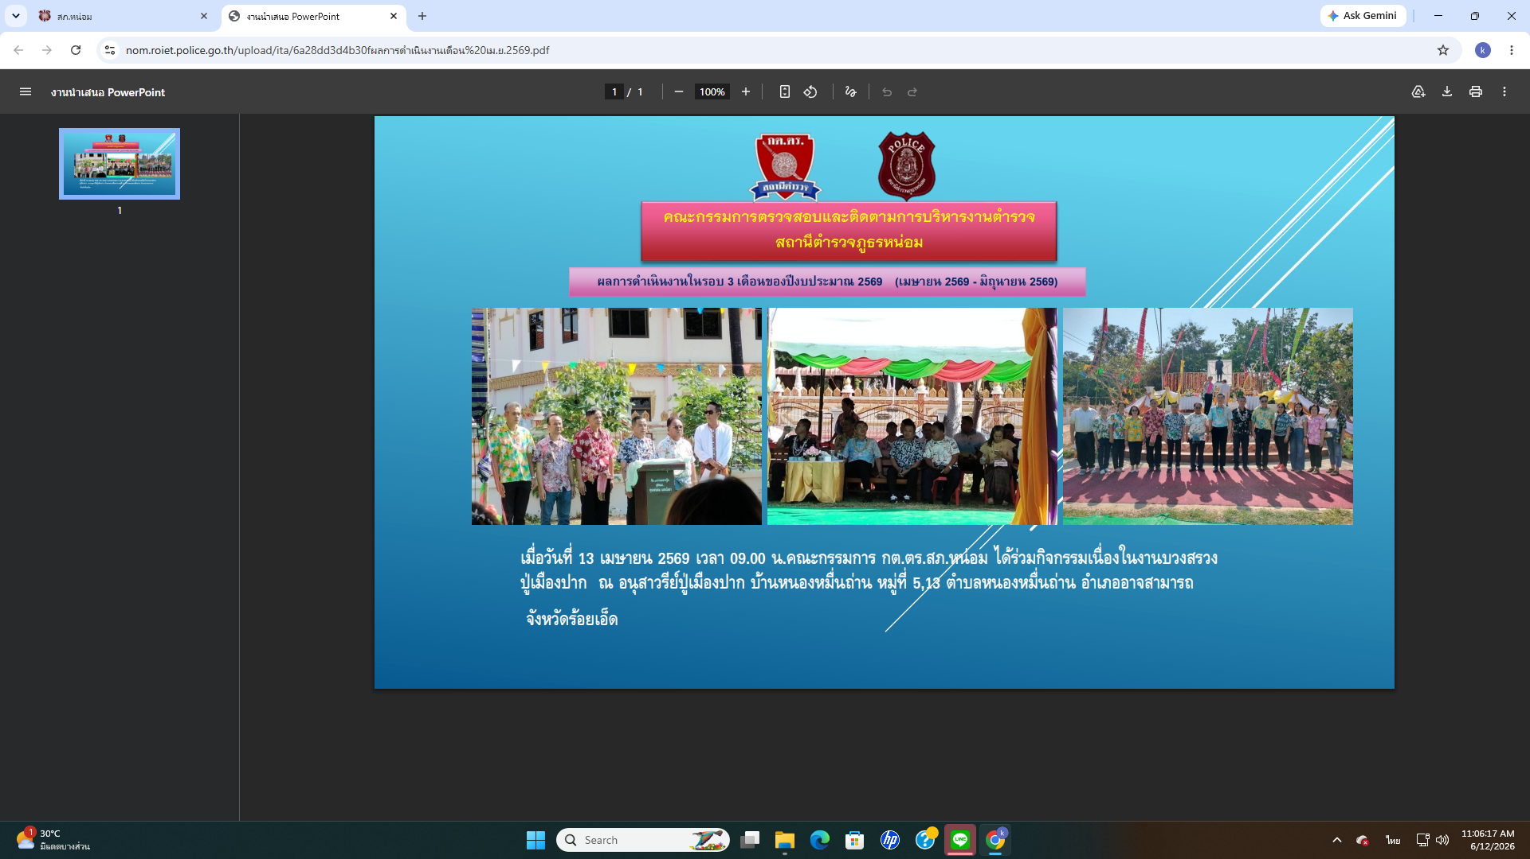

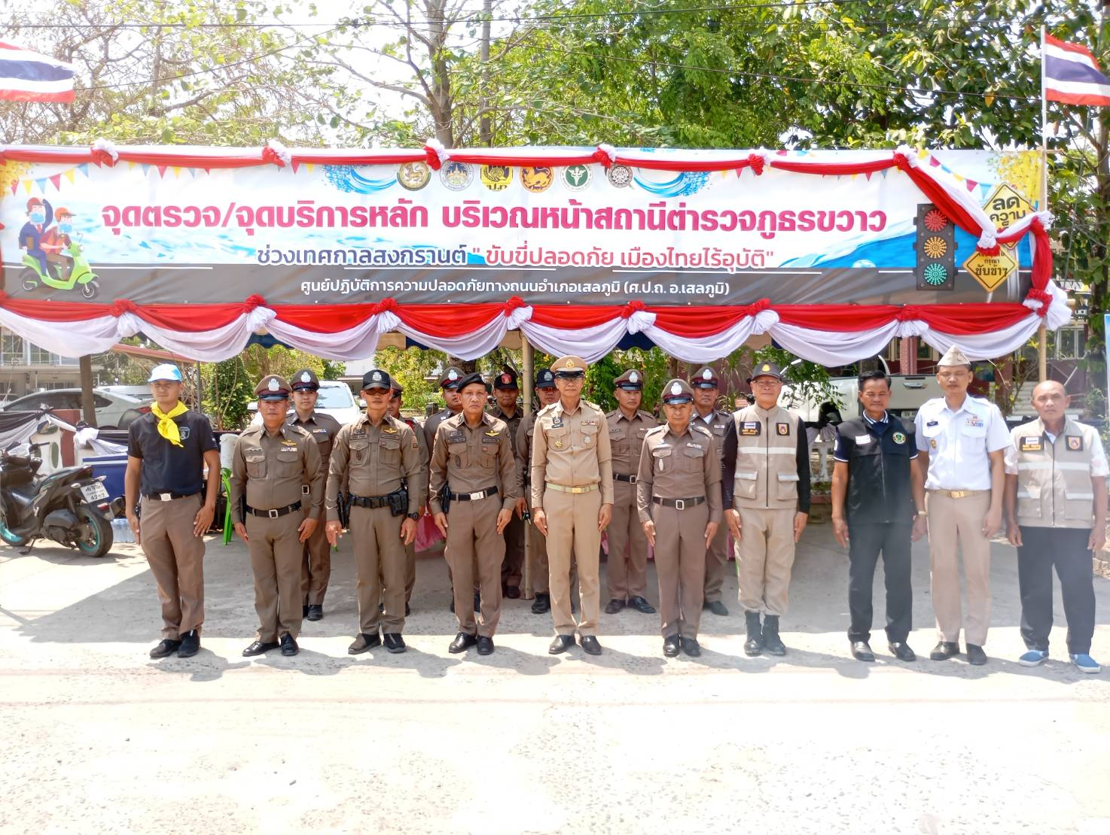

ผลการดำเนินงานในรอบ 3 เดือนของปี งบประมาณ 2569 (เมษายน 2569 - มิถุนายน 2569)

คณะกรรมการตรวจสอบและติดตามการบริหารงานตำรวจ
สถานีตำรวจภูธรขวาว

เมื่อวันที่10 เมษายน 2569 เวลา 09.00 น.คณะกรรมการ กต.ตร.สภ.ขวาว ร่วมกับเจ้าหน้าที่ป้องกันภัยฝ่ายพลเรือน ร่วมกันเปิดจุดบริการประชาชนช่วงเทศกาลสงกรานต์ 2569 ถนนทางหลวงชนบท สาย อำเภอเสลภูมิ – อำเภออาสามารถ บริเวณหน้าสถานีตำรวจภูธรขวาว

